муниципальное бюджетное дошкольное образовательное учреждение
«Детский сад комбинированного вида № 2» городского округа Самара

Конспект сценария игры-соревнования
для детей подготовительной к школе группы
«Мой друг - светофор»

Подготовила:
Скрычевская Екатерина Александровна
музыкальный руководитель

Самара, 2020 г

Цель: закрепление у детей знаний правил безопасного поведения на дороге
Задачи:
- расширить знания детей о видах транспорта;
- развивать интерес действовать в соответствии с правилами;
- развивать физические качества: скорость, ловкость; умение работать в команде.
Материалы и оборудование: костюм инспектора ГИБДД (для взрослого), костюм "Светофор" (для взрослого), разноцветные кубики, самокаты (по количеству команд), радиоуправляемые машины (по количеству команд), игрушка-руль (по количеству команд), медали с надписью "Мой друг - светофор!"
Ход
Звучит детская песня "На дороге светофор". Заходит ведущий - инспектор ГИБДД.
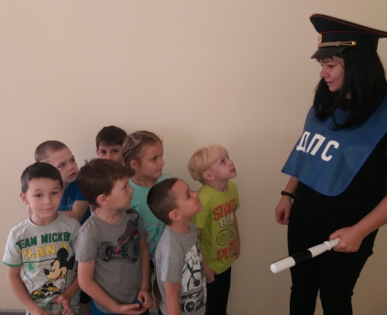
Инспектор: Здравствуйте, ребята. Разрешите представиться: я инспектор Правилознайкин. Скажите мне, а вы знаете правила дорожного движения? (ответы детей). Сейчас проверим.
Вот дорожная загадка:
Как зовется та лошадка,
Что легла на переходы,
Где шагают пешеходы? (зебра)

Наш автобус ехал-ехал
И к площадочке подъехал.
А на ней народ скучает,
Молча транспорт ожидает. (остановка)

Здесь не катится автобус,
Здесь трамваи не пройдут.
Здесь спокойно пешеходы
Вдоль по улице идут.
Для машин и для трамвая
Путь-дорога есть другая. (тротуар)

Он стоит на перекрестках,
Светит для детей и взрослых.
Тот, кто плохо его знает
На дороге пострадает.
У него всего три цвета.
Светит он для всей планеты.
Он машин решает спор,
Всем знакомый ... (светофор)

Конечно, ребята. Это светофор. И к нам в гости сегодня пришел мой самый хороший друг. Это настоящий светофор. Встречайте.
(под музыку заходит Светофор)
Светофор: Здравствуйте, ребята. Вы меня узнали? И я вас узнал. Каждый день мы встречаемся на дороге. Вспомним главное правило?
Красный - очень строгий цвет,
Он кричит: "Прохода нет!"
Желтый - Подожди чуть-чуть,
А зеленый - можно в путь.
Инспектор: Ребята, хотите мы с вами устроим веселые соревнования и проверим насколько вы хорошо знаете правила дорожного движения?
Светофор: Мы предлагаем вам поделиться на команды и выбрать капитана. Итак, первый конкурс называется "Опытный водитель".
(для конкурса необходимы по 2 конуса для каждой команды и 1 самокат)
Перед вами неровная дорога. На ней ведутся ремонтные работы. И поэтому по всей дороге расставлены конусы. Необходимо поочередно на самокате проехать по этой дороге, объезжая конусы. Кто первый закончит - победит! Но самое главное: безопасное движение!
Инспектор: Переходим ко второму конкурсу. Он называется "Построй светофор"
(для конкурса необходимы: стол, кубики разных цветов по количеству детей в команде)
Светофор: "Построй светофор!" Мне нравится это название! А из чего его надо построить?
Инспектор: А построить его надо из цветных кубиков. Кубиков как раз по счету игроков в команде. Построить его надо правильно по цвету и надежно, что бы он не упал, а помогал участникам движения.
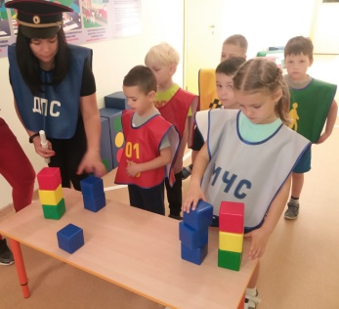
Светофор: Отлично! Молодцы ребята!
Инспектор: Следующий конкурс называется "Парковка".
(для конкурса необходимо поставить в круг стулья на 2 меньше, чем количество детей)
Ребята, вы знаете, что такое парковка? (ответы детей). Представьте себе, что вы все решили поставить свою машину на парковку. Но оказалось, что парковочных мест на два меньше. И поэтому кто то может остаться без необходимого места. Под музыку вы бегаете вокруг стульчиков, как только музыка останавливается, необходимо занять место. Кому места не хватило - выбывает из конкурса.
Светофор: А сейчас будет конкурс для капитанов команд. Он называется "Управляй мечтой!"
(для конкурса необходимы радиоуправляемые машины для каждого капитана и построенные из конструктора дома)
Инспектор: Капитаны, ваша задача проехать по улице и вернуться назад. Но самое главное - это безопасное движение. Проехать надо так, что бы все постройки остались невредимыми. Команды, поддерживайте своих капитанов!
Светофор: Какие ребята молодцы! Все ловкие, смелые и аккуратные!
Инспектор: Ну что ж, ребята. Нас с вами ждет заключительный конкурс. А называется он "Поездка на автобусе!"
(для конкурса необходим один конус для каждой команды и руль для капитана)
Первым бежит капитан. Он является водителем, поэтому он бежит с рулем. Ему необходимо добежать до конуса, оббежать его и вернуться. "Посадить" в свой автобус одного пассажира и повторить маршрут. И так двигаться, пока последний пассажир не будет сидеть в автобусе.
Светофор: Ребята, а какое самое главное правило на дороге? Правильно, безопасное движение!
Инспектор: Ну вот, ребята, подошли к концу наши соревнования. Всем вам наш друг светофор подарит на память медали "Мой друг - Светофор!"
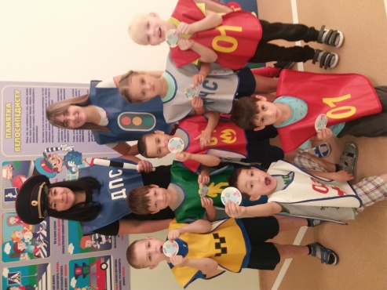
Светофор: Что самое главное надо запомнить? Безопасное движение! Я прощаюсь с вами! До встречи на дороге!
Инспектор: И мне пришла пора прощаться. Всегда соблюдайте правила безопасности. До новых встреч, ребята!

